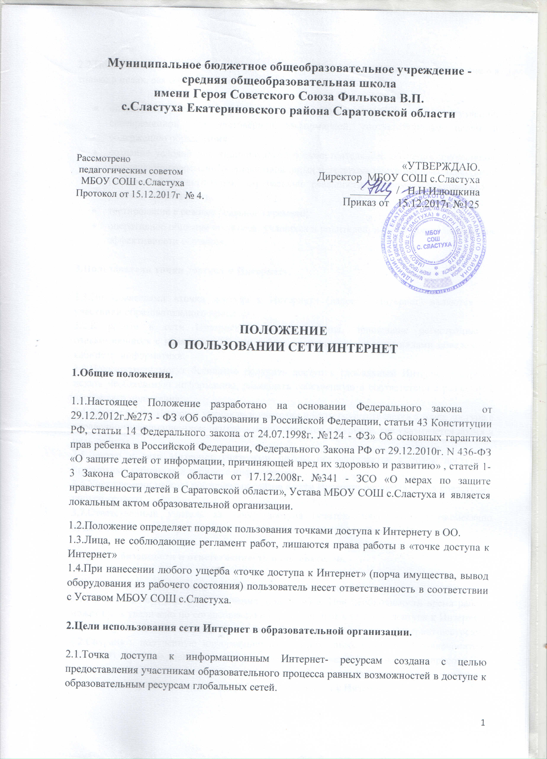
2.2.Пользование Интернет-ресурсами в образовательной организации разрешается только в целях, связанных с образовательными задачами, а именно:

- оперативное обеспечение педагогов, учащихся, родителей актуальной, своевременной и достоверной информацией, соответствующей целям и содержанию образования;
- создание условий для индивидуального самостоятельного обучения школьников; применение современных информационных и телекоммуникационных технологий (технологий мультимедиа, виртуальной реальности, гипермедиатехнологий) в учебной деятельности;
- тестирование в режиме реального времени;
- оперативное общение педагогов, учащихся и родителей, нацеленное на повышение эффективности обучения.

3.Пользователи точки доступа к Интернету.

3.1.Пользователями «точки доступа к Интернет» (далее – Интернет) являются все участники образовательного процесса.
3.2.К работе в сети Интернет допускаются лица, прошедшие регистрацию и ознакомившиеся с правилами ТБ при работе с компьютерами и правилами поведения в кабинете информатики.
3.3.Пользователи могут бесплатно получить доступ к глобальным Интернет-ресурсам, искать необходимую информацию, размещать собственную в соответствии с разделом 2 настоящего положения.
3.4.Доступ к сети Интернет ученикам и учителям школы осуществляется с точек доступа в справочно-информационном центре и регистрируется в журнале, где указывается время и цель работы.
3.5.Доступ к сети Интернет учителями школы осуществляется с точек доступа в предметных кабинетах и кабинете информатики.
3.6.Учет времени работы посещаемых сайтов в сети Интернет осуществляется средствами прокси-сервера.
3.7.Ответственный учитель за точку доступа (учитель информатики) ежемесячно предоставляет директору школы протокол работы пользователей в сети Интернет.

4.Права, обязанности и ответственность пользователей.

Пользователи «точки доступа к Интернету» имеют право:
4.1.Работать в сети Интернет в течение одного часа. При необходимости время работы может быть увеличено по согласованию с ответственным « за точку доступа к Интернет». и при отсутствии иных лиц , желающих воспользоваться доступом к Интернет-ресурсам.
4.2.Сохранять полученную информацию на съемном диске (дискете, флэшнакопителе, CD-ROM). Съемные диски должны предварительно проверяться на наличие вирусов.
4.3.Пользователи могут получать консультации по вопросам.связанным с использованием сети Интернет у ответственного за работу точку доступа к Интернет.
4.4.При необходимости пользователь может напечатать полученную информацию на принтере.

Пользователям «точки доступа к Интернету» запрещается:
4.5.Осуществлять действия, запрещенные законодательством РФ;
- Посещать сайты, содержащие порнографическую и антигосударственную информацию, информацию со сценами насилия, участвовать в нетематических чатах;
- Передавать информацию, представляющую коммерческую или государственную тайну, распространять информацию, порочащую честь и достоинство граждан;
- Использовать возможности «точки доступа Интернет» для пересылки и записи непристойной, клеветнической, оскорбительной, угрожающей и порнографической продукции, материалов, информации.
4.6.Устанавливать на компьютерах дополнительное программное обеспечение, как полученное в Интернет, так и любое другое.
4.7.Изменять конфигурацию компьютеров, в том числе менять системные настройки компьютера и всех программ, установленных на нем (заставки, картинку рабочего стола, стартовую страницу браузера).
4.8.Включать, выключать и перезагружать компьютер без согласования с ответственным лицом за «точку доступа кИнтернет».
4.9.Осуществлять действия, направленные на взлом любых компьютеров, находящихся как в «точке доступа Интернет» школы, так и за ее пределами.
4.10.Скачивать в компьютеры изИнтернет информацию большого объема для внеучебных целей (видеофильмы, музыка, файловые архивы программного обеспечения и т.п.)
4.11.Пользоваться в целях, не имеющих ничего общего с учебным процессом (игры, просмотр фильмов, чаты и др.)

Пользователи «точки доступа к Интернет» в образовательной организации несут ответственность за:
4.12.Содержание передаваемой, принимаемой и печатаемой информации;
4.13.Соблюдение техники безопасности и правил поведения в кабинете информатики;
4.14.Соблюдение тишины, порядка и чистоты в «точке доступа Интернет»;
4.15.Выполнение указаний ответственного за «точку доступа кИнтернет» по соблюдению данного положения по первому его требованию;
4.16.Нанесение любого ущерба «Точке доступа Интернет»

